МОНТАЖ ИЗДЕЛИЯ
Монтаж изделия должна проводить организация, имеющая допуск к монтажным работам.
Изделие устанавливается на ровную, горизонтальную поверхность, для фиксации на площадке – бетонировать лепестки из металлического листа на днище урны.
ТРАНСПОРТИРОВКА
Изделие должно транспортироваться грузовым транспортом с соблюдением правил для конкретного вида транспорта.

Гарантийные обязательства

Изготовитель гарантирует соответствие брусьев требованиям технических условий при соблюдении потребительских условий эксплуатации и хранения.
Гарантийный срок эксплуатации – 12 месяцев со дня получения изделия потребителем. Гарантийный ремонт осуществляется только при наличии паспорта.

Сведения о рекламациях

В случае обнаружения дефектов и неисправностей изделия Потребитель имеет право предъявить рекламацию в течение 30 дней с момента получения изделия, изготовитель обязуется удовлетворить требования по рекламации в течение 30 дней с момента её получения.

Свидетельство о продаже

Дата _________ Выдал ____________________

Дата _________ Подпись покупателя________________

ООО «УЗИС»
Спортивное оборудование «ПУМОРИ-СПОРТ»

Урна малая

Паспорт – описание
700.984.000.000ПС

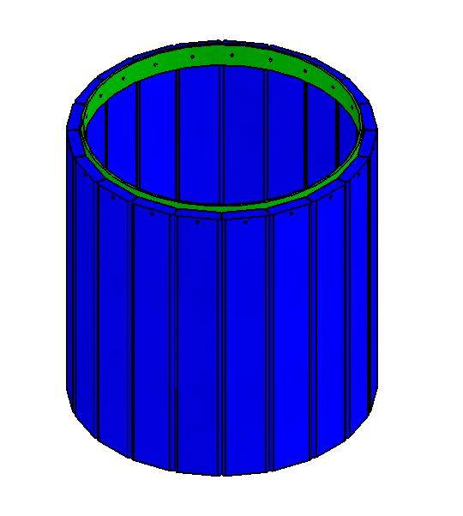

Россия, 620085, г. Екатеринбург, ул. Монтёрская, 3
Тел.: (343) 287-93-70; 287-93-80
E-mail:psp@pumori.ru
www.pumorisport.ru

Техническое описание

Техническое описание предназначено для ознакомления с конструкцией и содержит данные об устройстве изделия, необходимые для обеспечения его правильной эксплуатации

НАЗНАЧЕНИЕ

Урна - изделие предназначено для установки на открытых площадках, парках.

Технические данные
Габаритные размеры, не более, мм:
Высота 550
Диаметр 400

УСТРОЙСТВО ИЗДЕЛИЯ
Изделие представляет собой сборную конструкцию, состоящую из, полосы 40х4 мм, доски пластиковой 70х20 мм.

Изготовитель оставляет за собой право на изменение конструкции, не ухудшающие эксплуатационные характеристики изделия.

СВИДЕТЕЛЬСТВО О ПРИЕМКЕ

Код изделия: 700.984
Заводской №:1-2
соответствует техническим требованиям конструкторской документации и признано годным для эксплуатации.

Приемку произвел ________________Дата выпуска _________
^{(подпись )}

Приемку произвел ________________Дата выпуска _________ ^{(подпись кладовщика)}

